窑炉512需求分析说明
本文需要为开发提供开发说明，补充或者建议时，请标注并插入批注。

窑炉预测（待开发）

1.1 温度预测
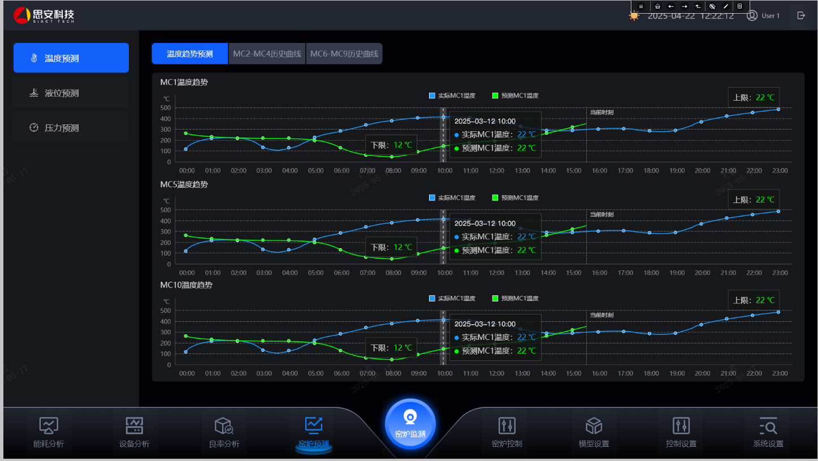

- 通过tpl配置tab页签及其相关数据（孪生code） tplCode = kilnPrediction
- 查询公共接口获取柱状图数据
- 上下限数据从窑炉控制获取
- 刻度范围为当前时刻前100分钟及后80分钟

1.2 液位预测（NA）

1.3 压力预测（NA）

窑炉监测（待分析开发）
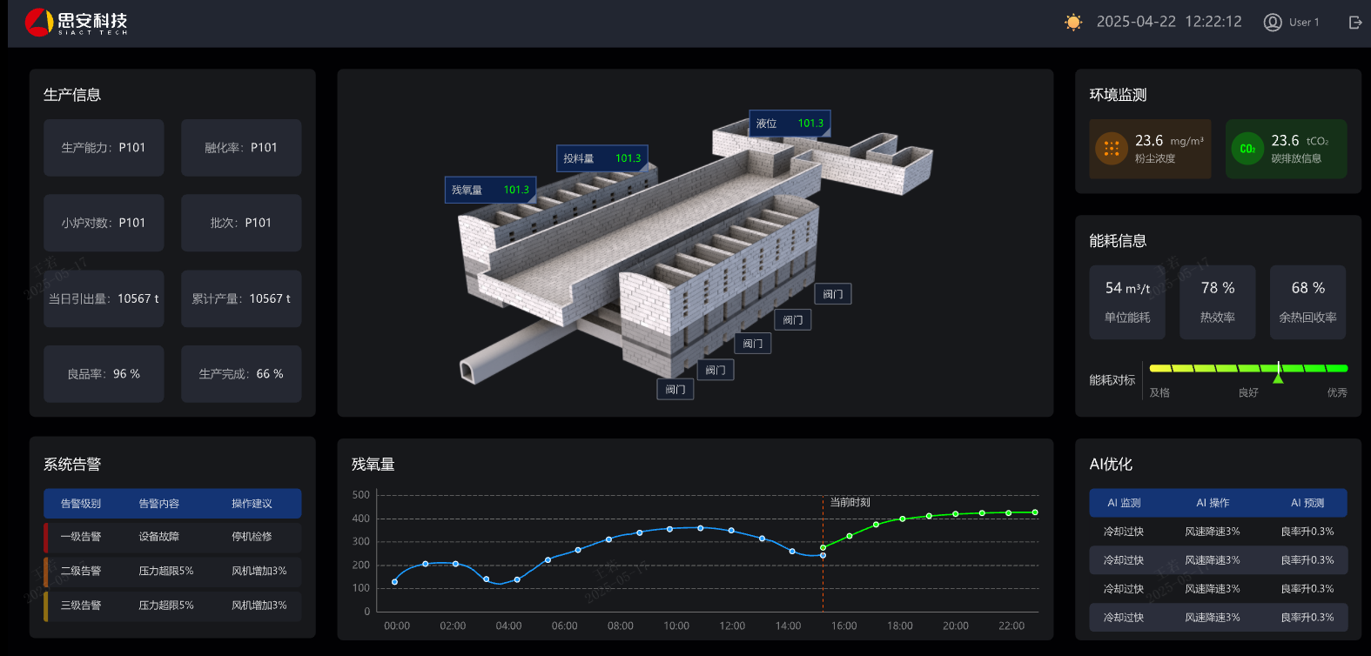

2.1 生产信息（查询孪生静态属性）
均为静态属性，查询公共接口获取（前端硬编码或者后端tpl配置入参所需点位信息）

2.2 残氧量
3D模型点击根据对应点位获取残氧量（这里需新增接口数据加工）

2.3 系统告警（无需开发？）

2.4 环境监测
前端硬编码查询公共接口获取实时数据

2.5 能耗信息 （NA）

2.6 AI优化 （？）

三、窑炉控制（开发中）

3.1 温度控制

3.1.1 温度检测
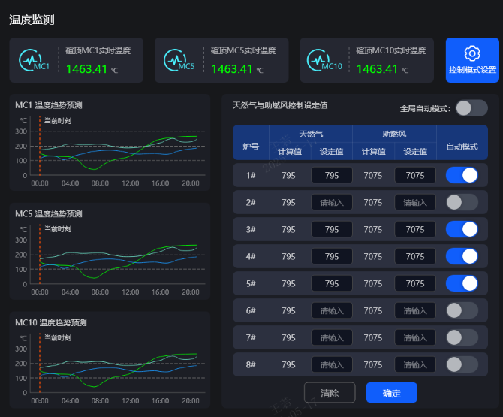

3.1.1.1 实时温度

前端硬编码
后端查询公共接口获取实时/最后一包数据

3.1.1.2 温度趋势预测
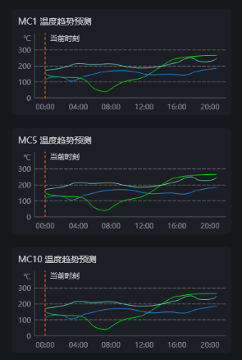
与窑炉预测类似

3.1.1.3 控制模式设置

3.1.1.4 天然气与助燃风控制设定值（开发中）
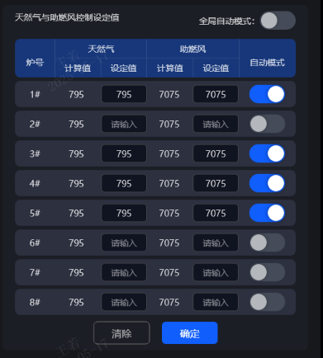
已经支持保存最新数据，可以参考表kiln_info
待分析开发：记录表两张，一张记录状态变更及设定值，一张记录控制下发

3.1.1.4.1 非自动模式
已有接口：查询kiln_info获取上次的最新数据

3.1.1.4.2 自动模式
查询kiln_info获取最新计算值，设定值前端自行覆盖展示？

3.1.2 控制区间设置（开发完成）
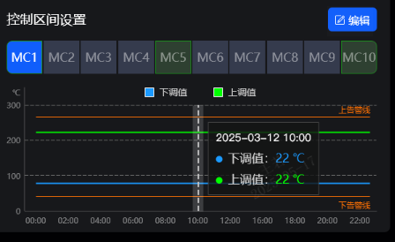
1. mysql新增control_interval_config表
2. 一次性查询列表，单个编辑

3.1.3 告警列表（后端无需开发？）
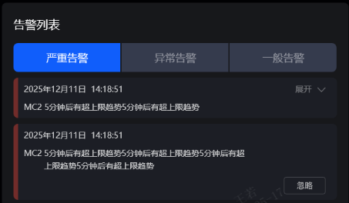
数据源从哪里获取？
1. 新增通过controlType等其他相关字段获取告警列表接口
2. 忽略：仅前端本次不展示？后端对告警做什么处理？

3.2 液位控制（NA）

3.3 压力控制（NA）

四、模型设置（待分析、开发）

4.1 温度模型设置
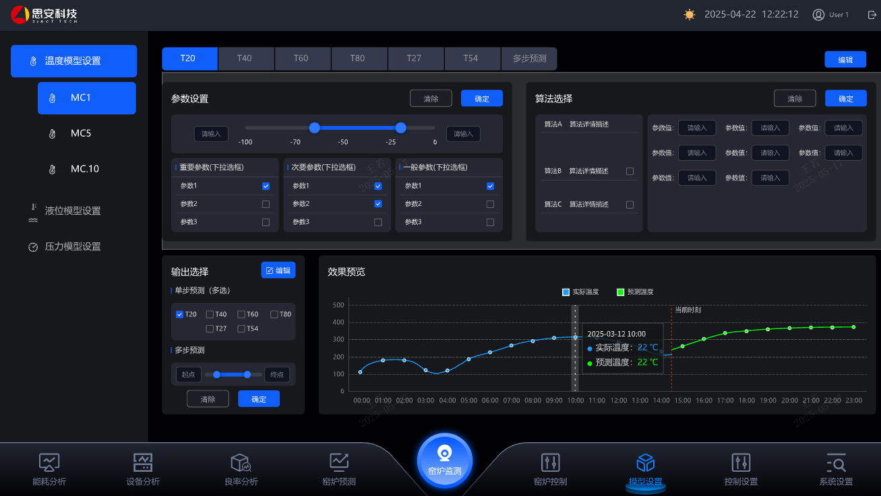

4.1.1 预测编辑
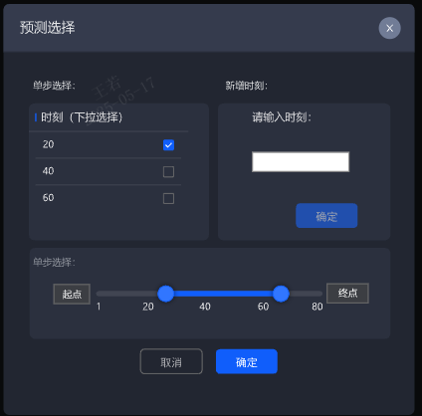
后端新增表保存数据，测点、步长等相关信息

4.1.2 参数设置
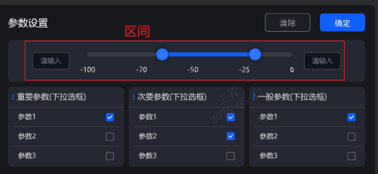
- 重要参数、次要参数、一般参数下拉数据配置在dic中，已配置
- 配置记录表，记录MC1，5，10 下哪一个步长的参数设置，算法选择。 炉 步长 时间范围 参数（json） 算法 算法参数（json）

4.1.3 算法选择
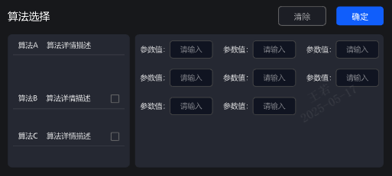
- 算法配置在dic表
- 数据存储在算法选择配置记录表中

4.1.4 输出选择
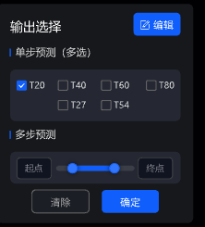

查询预测编辑相关的表或者前端直接渲染

4.1.5 效果预览
根据MC1设备长码、属性短码、所选步长集合、最大时间范围等参数查询历史(1条)，预测(步长集合多条)数据，前端通过区间自动将预测数据截断在

4.2 液位模型设置（NA）

4.3 压力模型设置（NA）

控制设置（开发中）

5.1 总规（开发完成）
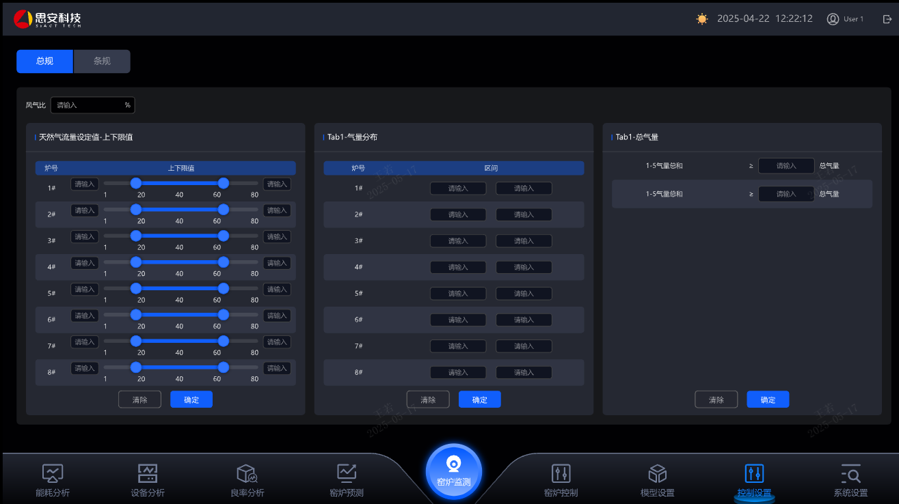

5.1.1 风气比

5.1.2 天然气流量设定值-上下限值
已经支持保存最新数据，可以参考表kiln_info，接口/kiln/updateGasFlow

5.1.3 Tab1-气量分布
已经支持保存最新数据，可以参考表kiln_info，接口/kiln/updateWindDis

5.1.4 Tab1-总气量
已经支持保存最新数据，可以参考表kiln_info，接口/kiln/updateTotalWind

5.2 条规（待分析、开发）
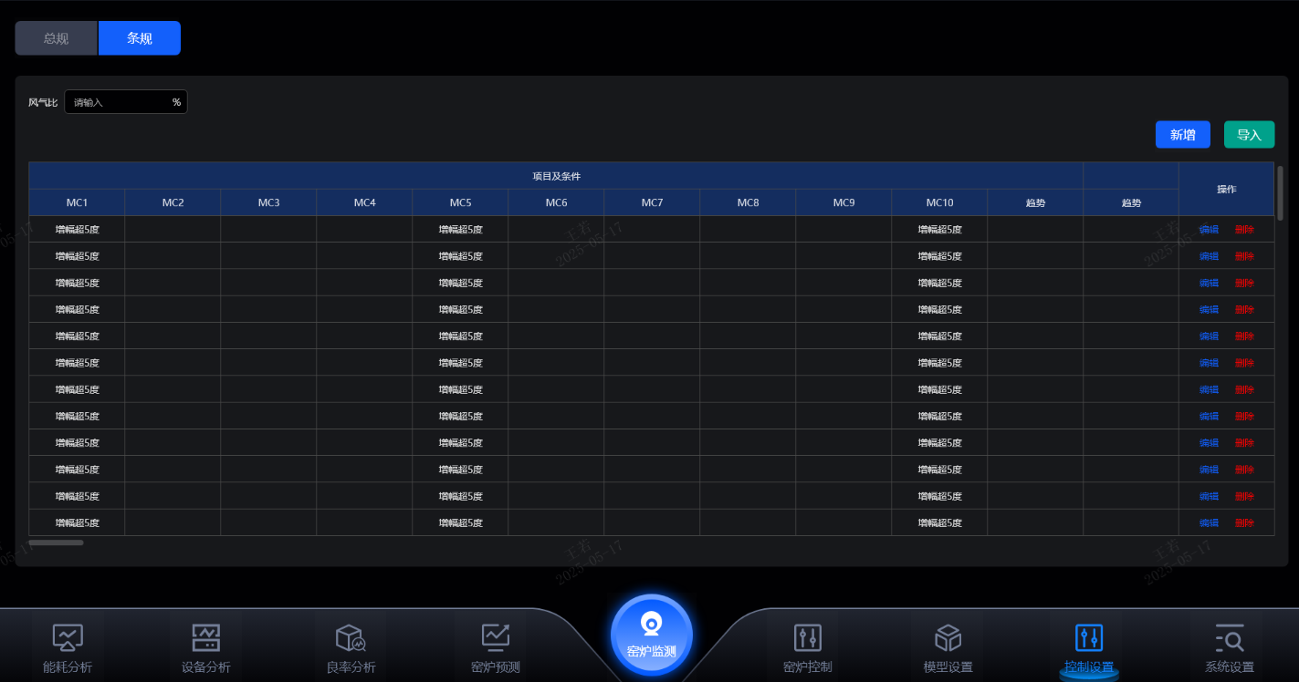
这里暂定存在mysql中， mc1-mc10定义为10个字段存储

5.2.1 列表
- 数据量如何、是否分页、表头是否固定

5.2.2 新增
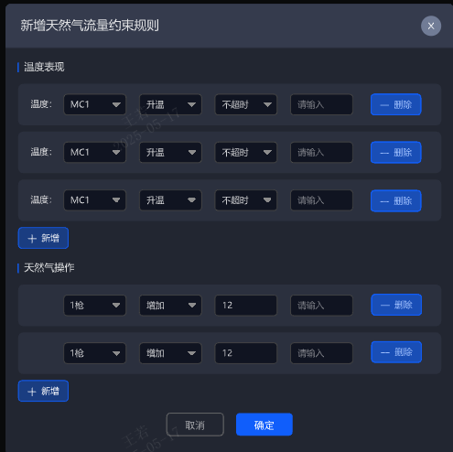

- 这新增字段于列表如何对应？
- 涉及的下拉通过dic配置

5.2.3 导入
- 导入需要模板？模板无处下载，自备？

5.2.4 编辑
- 与新增同一个接口或者新增更新接口

5.2.5 删除
- 删除整行数据

系统设置

6.1 用户权限管理（开发中，待分析）
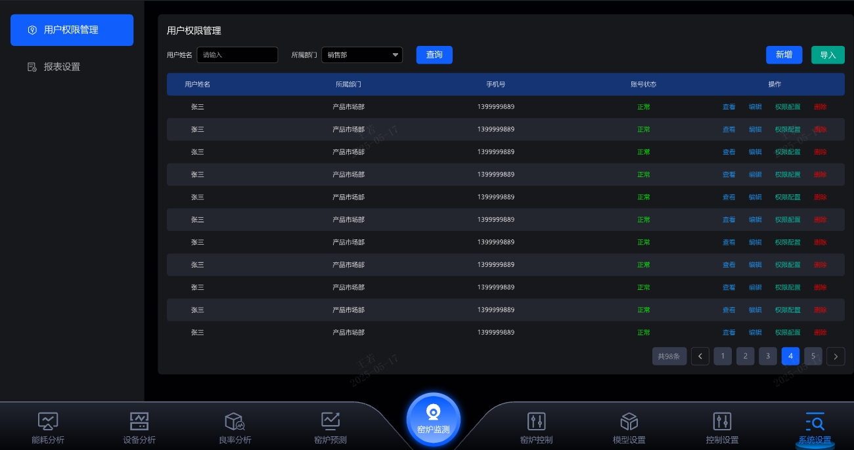
- src/main/java/com/siact/module/permission包下为用户权限管理代码，基本功能已经实现，待确认接口调用

6.1.1 列表
分页查询用户信息

6.1.2 新增
新增用户（新增接口）

6.1.3 编辑
更新基本信息（新增接口更新user表）

6.1.4 查看
查询用户基本信息
根据角色查询菜单配置

6.1.5 权限配置
查询角色列表下拉
选定角色后再根据角色查询菜单

6.1.6 删除
软删除？更新账号状态？

6.1.6 导入（不要了？）
- 根据模板导入，解析入库
- 导入是否支持编辑、删除等操作？如果需要则需要有一个唯一标识、操作类型等在excel中

6.2 报表设置（待分析）
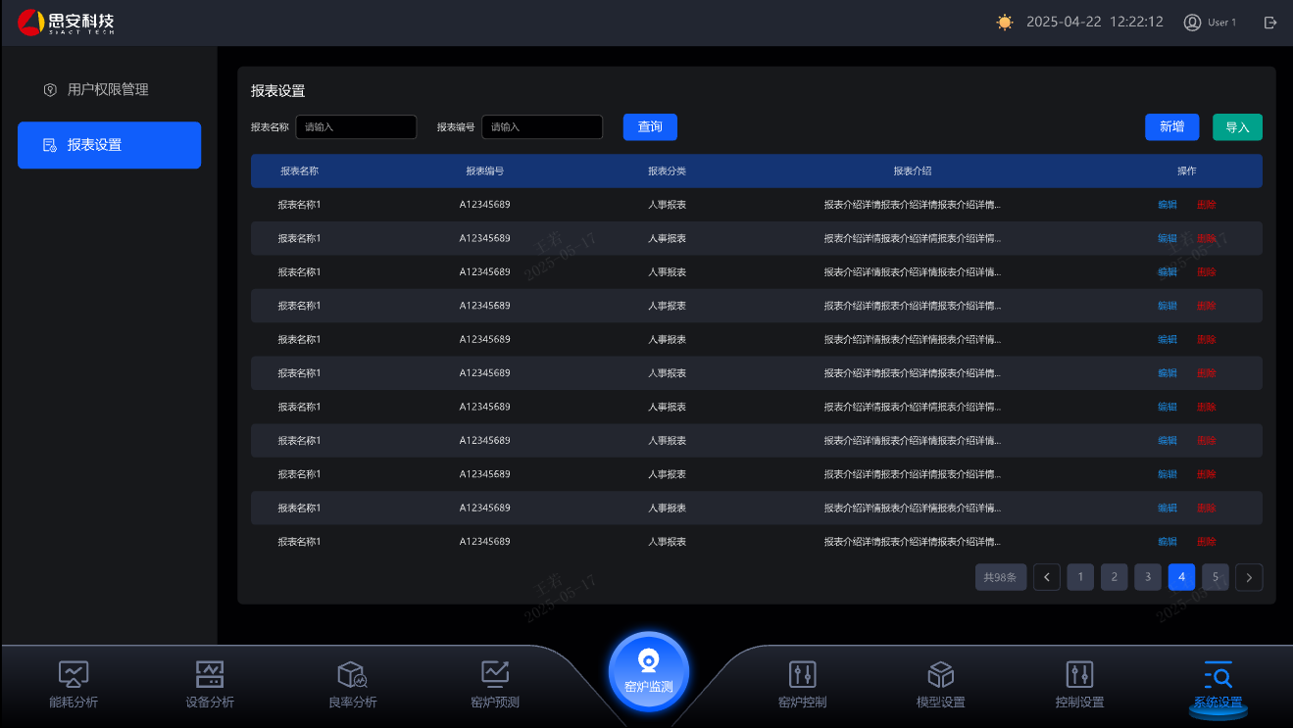

- 通过mysql存储
- 内置模板文件
- dic配置报表分类、报表模板下拉

6.2.1 列表
新增分页查询列表接口，查询数据需要通过code与name映射后再返回

6.2.2 新增
新增保存接口
报表分类与模板均保存code，防止名称修改

6.2.3 编辑
根据唯一id进行编辑

6.2.4 导入
- 根据模板导入，解析入库
- 导入是否支持编辑、删除等操作？如果需要则需要有唯一标识、操作类型等在excel中

